**T.C.**

**KARABÜK ÜNİVERSİTESİ**

**MÜHENDİSLİK FAKÜLTESİ**

**MEKATRONİK MÜHENDİSLİĞİ**



**6 EKSENLİ ROBOT KOLU (KUKA KR5 R850 SERİSİ) PROJE RAPORU**

**Hazırlayanlar**

|  |  |
| --- | --- |
| Cengizhan TOPÇU | 2017010225048 |
| Mete KARAKAYA | 2017010225062 |
|  |  |

**Ders Yetkilisi**

Dr. Öğr. Üyesi Kenan IŞIK

**KARABÜK-2022**

# İÇİNDEKİLER

### Proje Amacı………………………………………………………………………………..2

**Giriş……………………..**……………………………………………………………….…**2**

**Yöntem…………………..**…………………………………………………………………**2**

**1.Giriş…………………….**………………………………………………………………...**4**

**2.İleri Kinematik…………**……………………………………………………………..…**5**

**3.Ter Kinematik…………**………………………………………………………………...**8**

**4.Yörünge Planlaması……**……………………………………………………………..…**9**

**PROJE AMACI**

Mekatronik mühendisliği öğrencilerine endüstriyel robot kullanımını öğretmek, üretilecek ya da tasarlanacak robotun her bir parçasının kontrolü için gereken adımların öğrenci tarafından sağlanabilmesi ve işlemlerin yapılabilmesi.

**GİRİŞ**

6 eksenli robot kolları günümüz teknolojisinde geniş bir kullanım yelpazesine sahiptir. Tıp, mühendislik, endüstri gibi alanlarda yaygınlaşmaktadır ve gelecekte daha da yaygınlaşacaktır. Projemizde alternatif olarak tasarımını ve hesaplamalarını yaptığımız KUKA KR5 R850 model robot kolumuz özellikle endüstri alanında yaygın bir şekilde kullanılmaktadır. Peki bu robot kolu nasıl kontrol edilmektedir? Sorusu baz alınarak bu proje oluşturulmuştur.

**YÖNTEM**

Robot kolumuzun hesaplamaları için uyguladığımız yöntemler ve sıralamaları aşağıdaki gibidir.

1.Aşama: Seçilen robot kolunun SolidWorks dosyaları bulunur ve datasheet üzerinden kontrolleri yapılır.

2.Aşama: Robot kolunun eklem oynama yönleri belirlenir ve hareket merkezlerine koordinat sistemleri yerleştirilir.

3.Aşama: Matlab uygulaması üzerinden Simscape eklentisine , kullanılan SolidWorks çizimleri aktarılır.

4.Aşama: SolidWorks üzerinden ölçümler yapılarak D-H parametre tablosu oluşturulur ve gerekli ileri kinematik hesapları yapılır.

5.Aşama: İleri kinematik kullanılarak bulunan denklemler esas alınarak Ters kinematik ve Yörünge planlaması yapılır.

6.Aşama: Matlab uygulaması eklentisi olan GUİ uygulaması ile bir kontrol programı oluşturulur ve robotun verilen değerler ile hareketi simülasyon üzerinden sağlanır.

7. Aşama: Dinamik denklemleri oluşturulur.

**1.Giriş**

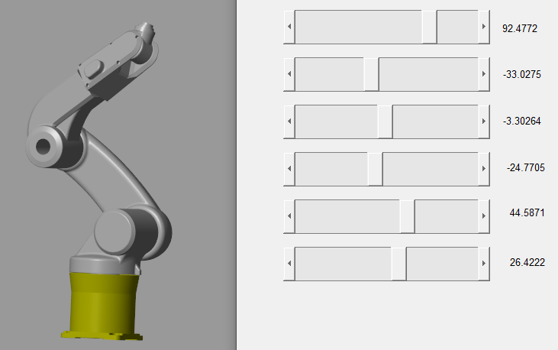

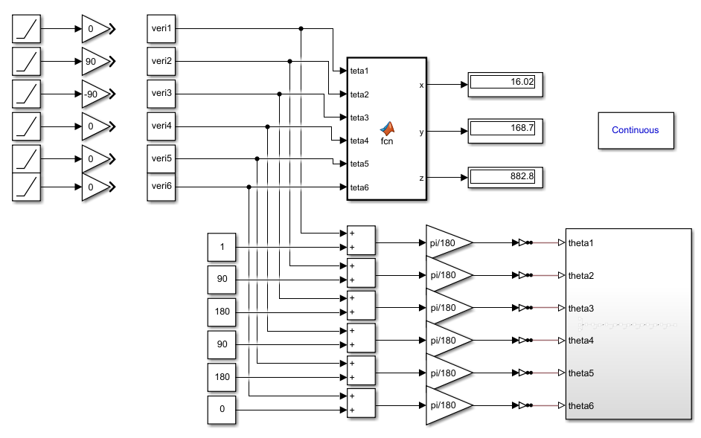

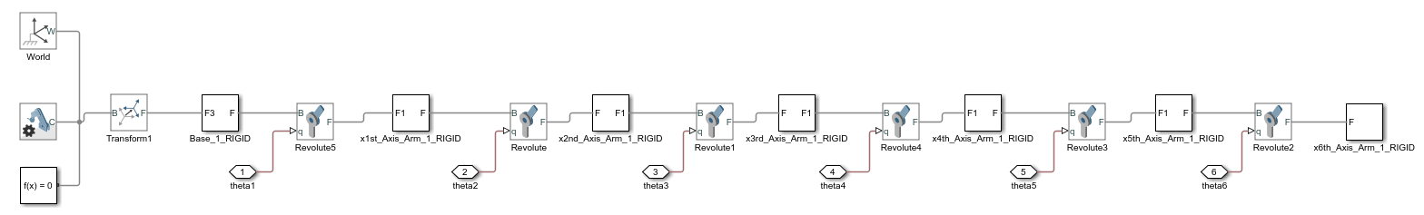

2.İleri Kinematik

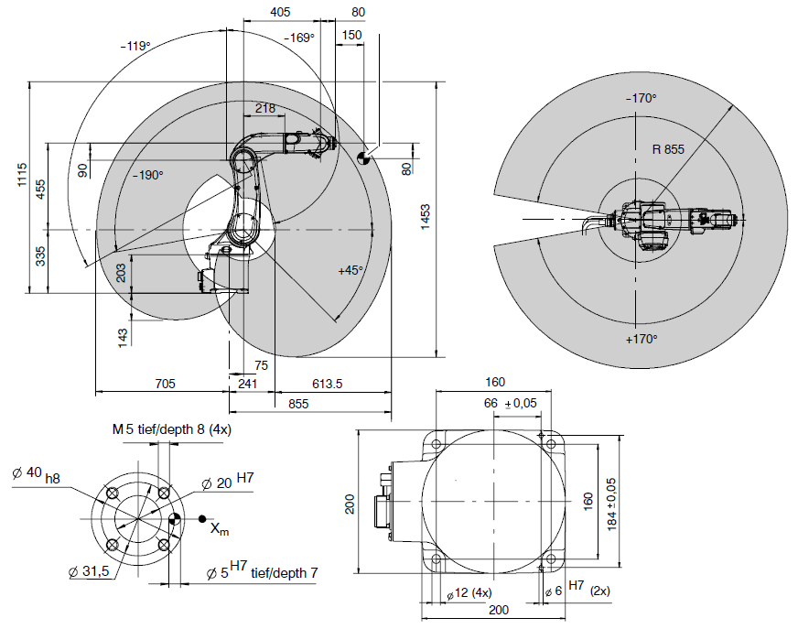

Önce robotun her eklem için koordinatları belirlendi. Ardından ölçüler robot kolun datashetine bakılarak dh tablosu yapıldı.

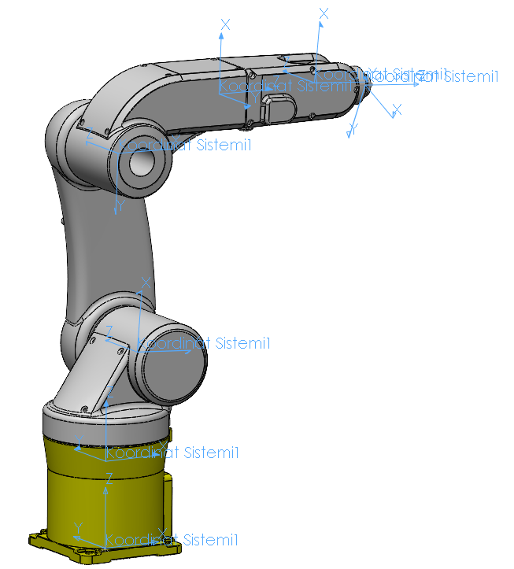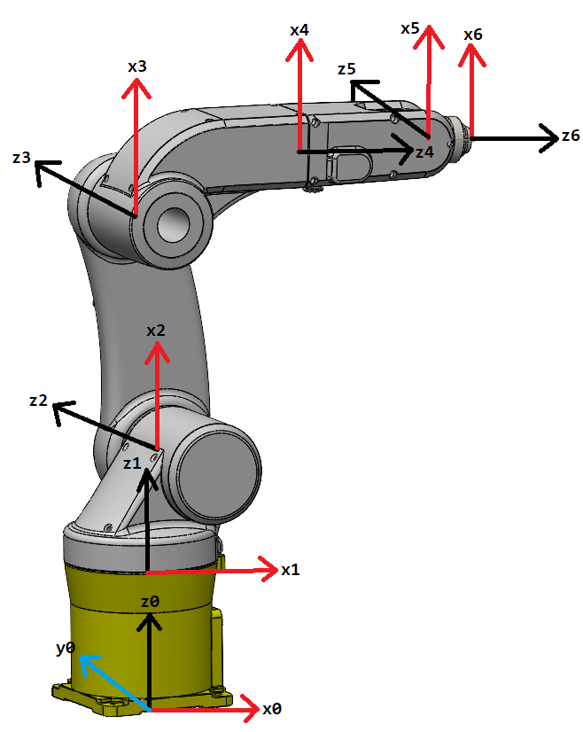

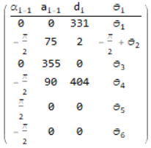

DH tablosunda sönüşüm matrisleri bulundu.

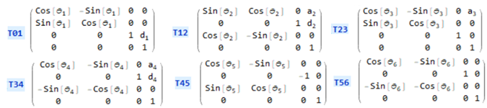

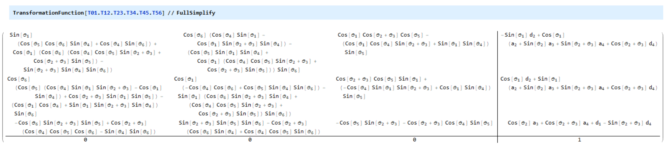

Sonucun doğruluğu için eklem açılarına değer vererek ileri kinematik hesabından konum vektörüne bakılarak sonucun doğruluğu yapıldı.

metin içeren bir resim

Açıklama otomatik olarak oluşturuldu

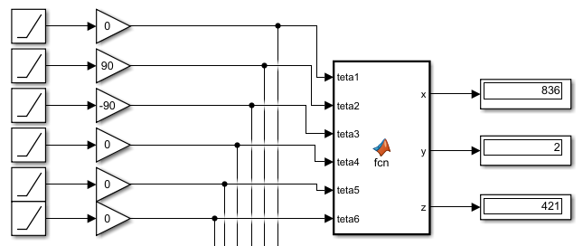

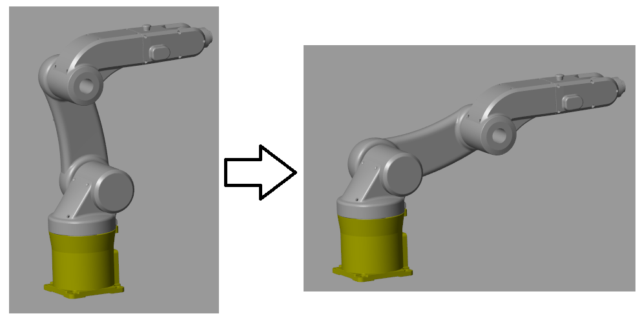

2.Ters Kinematik

metin içeren bir resim

Açıklama otomatik olarak oluşturuldu

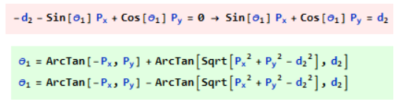

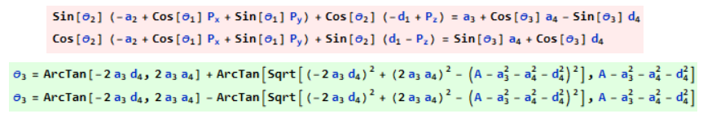



metin içeren bir resim

Açıklama otomatik olarak oluşturuldu

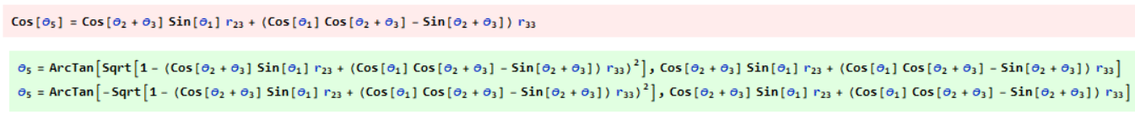





metin içeren bir resim

Açıklama otomatik olarak oluşturuldu

Açılar yaklaşık bulunmaktadır. Yukarıdaki başlangıç noktasındaki robotun açılarını yaklaşık olarak sıfır vermektedir.

4.Yörünge Planlaması

Her eklemi belirli açı ile döndürerek konum grafiği çıkarıldı.

metin içeren bir resim

Açıklama otomatik olarak oluşturuldu

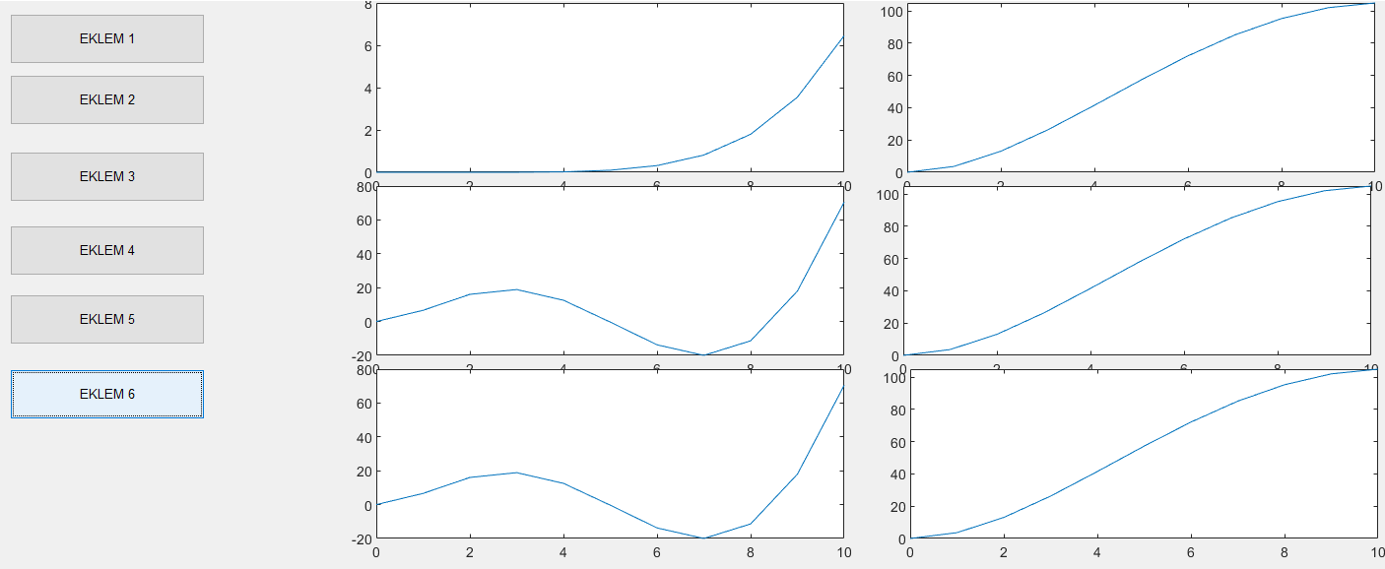

Ek

İleri Kinematik Hesabı Kodları

**function** **[**x**,**y**,**z**]** **=** fcn**(**teta1**,** teta2 **,**teta3 **,**teta4 **,**teta5 **,**teta6**)**

teta_1**=**deg2rad**(**teta1**);**

teta_2**=**deg2rad**(**teta2**);**

teta_3**=**deg2rad**(**teta3**);**

teta_4**=**deg2rad**(**teta4**);**

teta_5**=**deg2rad**(**teta5**);**

teta_6**=**deg2rad**(**teta6**);**

alpha1**=** 0**;**

alpha2**=** **-**90**;**

alpha3**=** 0**;**

alpha4**=** **-**90**;**

alpha5**=** 90**;**

alpha6**=** **-**90**;**

alpha_1**=**deg2rad**(**alpha1**);**

alpha_2**=**deg2rad**(**alpha2**);**

alpha_3**=**deg2rad**(**alpha3**);**

alpha_4**=**deg2rad**(**alpha4**);**

alpha_5**=**deg2rad**(**alpha5**);**

alpha_6**=**deg2rad**(**alpha6**);**

a_1**=** 0**;**

a_2**=** 75**;**

a_3**=** 355**;**

a_4**=** 90**;**

a_5**=** 0**;**

a_6**=** 0**;**

d_1**=** 331**;**

d_2**=** 2**;**

d_3**=** 0**;**

d_4**=** 320**;** %404;

d_5**=** 0**;**

d_6**=** 0**;**

%syms teta_1 teta_2 teta_3 teta_4 teta_5 teta_6 ;

T_01**=[** cos**(**teta_1**)** **-**sin**(**teta_1**)** 0 a_1

sin**(**teta_1**)\***cos**(**alpha_1**)** cos**(**teta_1**)\***cos**(**alpha_1**)** **-**sin**(**alpha_1**)** **-**sin**(**alpha_1**)\***d_1

sin**(**teta_1**)\***sin**(**alpha_1**)** cos**(**teta_1**)\***sin**(**alpha_1**)** cos**(**alpha_1**)** cos**(**alpha_1**)\***d_1

0 0 0 1 **];**

T_12**=[** cos**(-**pi**/**2**+**teta_2**)** **-**sin**(-**pi**/**2**+**teta_2**)** 0 a_2

sin**(-**pi**/**2**+**teta_2**)\***cos**(**alpha_2**)** cos**(-**pi**/**2**+**teta_2**)\***cos**(**alpha_2**)** **-**sin**(**alpha_2**)** **-**sin**(**alpha_2**)\***d_2

sin**(-**pi**/**2**+**teta_2**)\***sin**(**alpha_2**)** cos**(-**pi**/**2**+**teta_2**)\***sin**(**alpha_2**)** cos**(**alpha_2**)** cos**(**alpha_2**)\***d_2

0 0 0 1 **];**

T_23**=[** cos**(**teta_3**)** **-**sin**(**teta_3**)** 0 a_3

sin**(**teta_3**)\***cos**(**alpha_3**)** cos**(**teta_3**)\***cos**(**alpha_3**)** **-**sin**(**alpha_3**)** **-**sin**(**alpha_3**)\***d_3

sin**(**teta_3**)\***sin**(**alpha_3**)** cos**(**teta_3**)\***sin**(**alpha_3**)** cos**(**alpha_3**)** cos**(**alpha_3**)\***d_3

0 0 0 1 **];**

T_34**=[** cos**(**teta_4**)** **-**sin**(**teta_4**)** 0 a_4

sin**(**teta_4**)\***cos**(**alpha_4**)** cos**(**teta_4**)\***cos**(**alpha_4**)** **-**sin**(**alpha_4**)** **-**sin**(**alpha_4**)\***d_4

sin**(**teta_4**)\***sin**(**alpha_4**)** cos**(**teta_4**)\***sin**(**alpha_4**)** cos**(**alpha_4**)** cos**(**alpha_4**)\***d_4

0 0 0 1 **];**

T_45**=[** cos**(**teta_5**)** **-**sin**(**teta_5**)** 0 a_5

sin**(**teta_5**)\***cos**(**alpha_5**)** cos**(**teta_5**)\***cos**(**alpha_5**)** **-**sin**(**alpha_5**)** **-**sin**(**alpha_5**)\***d_5

sin**(**teta_5**)\***sin**(**alpha_5**)** cos**(**teta_5**)\***sin**(**alpha_5**)** cos**(**alpha_5**)** cos**(**alpha_5**)\***d_5

0 0 0 1 **];**

T_56**=[** cos**(**teta_6**)** **-**sin**(**teta_6**)** 0 a_6

sin**(**teta_6**)\***cos**(**alpha_6**)** cos**(**teta_6**)\***cos**(**alpha_6**)** **-**sin**(**alpha_6**)** **-**sin**(**alpha_6**)\***d_6

sin**(**teta_6**)\***sin**(**alpha_6**)** cos**(**teta_6**)\***sin**(**alpha_6**)** cos**(**alpha_6**)** cos**(**alpha_6**)\***d_6

0 0 0 1 **];**

T_06**=** T_01**\***T_12**\***T_23**\***T_34**\***T_45**\***T_56**;**

% x=T_06(1,4);

% y=T_06(2,4);

% z=T_06(3,4);

R_06**=[**T_06**(**1**,**1**)** T_06**(**1**,**2**)** T_06**(**1**,**3**)**

T_06**(**2**,**1**)** T_06**(**2**,**2**)** T_06**(**2**,**3**)**

T_06**(**3**,**1**)** T_06**(**3**,**2**)** T_06**(**3**,**3**)];**

A**=**R_06**\***86**;**

B**=[**0

0

1**];**

A1**=**A**\***B**;**

x**=**T_06**(**1**,**4**)+**A1**(**1**,**1**);**

y**=**T_06**(**2**,**4**)+**A1**(**2**,**1**);**

z**=**T_06**(**3**,**4**)+**A1**(**3**,**1**);**

Ters Kinematik Hesabı Kodları

syms teta_1 teta_2 teta_3 teta_4 teta_5 teta_6

px**=**481**;** %481-331

py**=**2**;** %2-90

pz**=**776**;** %776-776

c**=**2**;**

teta_1**=(**atan2**(-**px**,**py**)+**atan2**(**sqrt**((**px**^**2**)+(**py**^**2**)-(**c**^**2**)),**c**));**

%teta_1= atan2(-px,py)-atan2(sqrt((px^2)+(py^2)-(c^2)),c);

eq_1**=**pz**\***cos**(**teta_2**)** **-** 75**\***sin**(**teta_2**)** **-** 331**\***cos**(**teta_2**)** **+** px**\***cos**(**teta_1**)\***sin**(**teta_2**)** **+** py**\***sin**(**teta_1**)\***sin**(**teta_2**)==**90**\***cos**(**teta_3**)** **-** 320**\***sin**(**teta_3**)** **+** 355**;**

eq_2**=**331**\***sin**(**teta_2**)** **-** 75**\***cos**(**teta_2**)** **-** pz**\***sin**(**teta_2**)** **+** px**\***cos**(**teta_1**)\***cos**(**teta_2**)** **+** py**\***cos**(**teta_2**)\***sin**(**teta_1**)==**320**\***cos**(**teta_3**)** **+** 90**\***sin**(**teta_3**);**

sol1**=**solve**([**eq_1 eq_2**],[**teta_2 teta_3**]);**

teta_2**=(**sol1**.**teta_2**(**1**,**1**));**

teta_3**=(**sol1**.**teta_3**(**1**,**1**));**

eq_3**=-**cos**(**teta_4**)\***sin**(**teta_5**)==((**cos**(**teta_1**)\***sin**(**teta_3**)\***sin**(**teta_2 **-** pi**/**2**)** **-** cos**(**teta_1**)\***cos**(**teta_3**)\***cos**(**teta_2 **-** pi**/**2**))*(**sin**(**teta_5**)*(**sin**(**teta_1**)\***sin**(**teta_4**)** **+** cos**(**teta_1**)\***cos**(**teta_2**)\***cos**(**teta_4**)\***sin**(**teta_3**)** **+** cos**(**teta_1**)\***cos**(**teta_3**)\***cos**(**teta_4**)\***sin**(**teta_2**))** **-** cos**(**teta_2 **+** teta_3**)\***cos**(**teta_1**)\***cos**(**teta_5**)))/(**cos**(**teta_1**)^**2**\***cos**(**teta_3**)^**2**\***cos**(**teta_2 **-** pi**/**2**)^**2 **+** cos**(**teta_1**)^**2**\***cos**(**teta_3**)^**2**\***sin**(**teta_2 **-** pi**/**2**)^**2 **+** cos**(**teta_1**)^**2**\***cos**(**teta_2 **-** pi**/**2**)^**2**\***sin**(**teta_3**)^**2 **+** cos**(**teta_3**)^**2**\***cos**(**teta_2 **-** pi**/**2**)^**2**\***sin**(**teta_1**)^**2 **+** cos**(**teta_1**)^**2**\***sin**(**teta_3**)^**2**\***sin**(**teta_2 **-** pi**/**2**)^**2 **+** cos**(**teta_3**)^**2**\***sin**(**teta_1**)^**2**\***sin**(**teta_2 **-** pi**/**2**)^**2 **+** cos**(**teta_2 **-** pi**/**2**)^**2**\***sin**(**teta_1**)^**2**\***sin**(**teta_3**)^**2 **+** sin**(**teta_1**)^**2**\***sin**(**teta_3**)^**2**\***sin**(**teta_2 **-** pi**/**2**)^**2**)** **+** **((**sin**(**teta_2 **+** teta_3**)\***cos**(**teta_5**)** **+** cos**(**teta_2 **+** teta_3**)\***cos**(**teta_4**)\***sin**(**teta_5**))*(**cos**(**teta_3**)\***sin**(**teta_2 **-** pi**/**2**)** **+** cos**(**teta_2 **-** pi**/**2**)\***sin**(**teta_3**)))/(**cos**(**teta_3**)^**2**\***cos**(**teta_2 **-** pi**/**2**)^**2 **+** cos**(**teta_3**)^**2**\***sin**(**teta_2 **-** pi**/**2**)^**2 **+** cos**(**teta_2 **-** pi**/**2**)^**2**\***sin**(**teta_3**)^**2 **+** sin**(**teta_3**)^**2**\***sin**(**teta_2 **-** pi**/**2**)^**2**)** **-** **((**cos**(**teta_3**)\***cos**(**teta_2 **-** pi**/**2**)\***sin**(**teta_1**)** **-** sin**(**teta_1**)\***sin**(**teta_3**)\***sin**(**teta_2 **-** pi**/**2**))*(**sin**(**teta_5**)*(**cos**(**teta_2**)\***cos**(**teta_4**)\***sin**(**teta_1**)\***sin**(**teta_3**)** **-** cos**(**teta_1**)\***sin**(**teta_4**)** **+** cos**(**teta_3**)\***cos**(**teta_4**)\***sin**(**teta_1**)\***sin**(**teta_2**))** **-** cos**(**teta_2 **+** teta_3**)\***cos**(**teta_5**)\***sin**(**teta_1**)))/(**cos**(**teta_1**)^**2**\***cos**(**teta_3**)^**2**\***cos**(**teta_2 **-** pi**/**2**)^**2 **+** cos**(**teta_1**)^**2**\***cos**(**teta_3**)^**2**\***sin**(**teta_2 **-** pi**/**2**)^**2 **+** cos**(**teta_1**)^**2**\***cos**(**teta_2 **-** pi**/**2**)^**2**\***sin**(**teta_3**)^**2 **+** cos**(**teta_3**)^**2**\***cos**(**teta_2 **-** pi**/**2**)^**2**\***sin**(**teta_1**)^**2 **+** cos**(**teta_1**)^**2**\***sin**(**teta_3**)^**2**\***sin**(**teta_2 **-** pi**/**2**)^**2 **+** cos**(**teta_3**)^**2**\***sin**(**teta_1**)^**2**\***sin**(**teta_2 **-** pi**/**2**)^**2 **+** cos**(**teta_2 **-** pi**/**2**)^**2**\***sin**(**teta_1**)^**2**\***sin**(**teta_3**)^**2 **+** sin**(**teta_1**)^**2**\***sin**(**teta_3**)^**2**\***sin**(**teta_2 **-** pi**/**2**)^**2**);**

eq_4**=**sin**(**teta_4**)\***sin**(**teta_5**)==(**sin**(**teta_1**)*(**sin**(**teta_5**)*(**sin**(**teta_1**)\***sin**(**teta_4**)** **+** cos**(**teta_1**)\***cos**(**teta_2**)\***cos**(**teta_4**)\***sin**(**teta_3**)** **+** cos**(**teta_1**)\***cos**(**teta_3**)\***cos**(**teta_4**)\***sin**(**teta_2**))** **-** cos**(**teta_2 **+** teta_3**)\***cos**(**teta_1**)\***cos**(**teta_5**)))/(**cos**(**teta_1**)^**2 **+** sin**(**teta_1**)^**2**)** **-** **(**cos**(**teta_1**)*(**sin**(**teta_5**)*(**cos**(**teta_2**)\***cos**(**teta_4**)\***sin**(**teta_1**)\***sin**(**teta_3**)** **-** cos**(**teta_1**)\***sin**(**teta_4**)** **+** cos**(**teta_3**)\***cos**(**teta_4**)\***sin**(**teta_1**)\***sin**(**teta_2**))** **-** cos**(**teta_2 **+** teta_3**)\***cos**(**teta_5**)\***sin**(**teta_1**)))/(**cos**(**teta_1**)^**2 **+** sin**(**teta_1**)^**2**);**

sol2**=**solve**([**eq_3 eq_4**],[**teta_4 teta_5**]);**

teta_4**=(**sol2**.**teta_4**(**1**,**1**));**

teta_5**=(**sol2**.**teta_5**(**1**,**1**));**

teta_6**=**0**;**

q2**=[**double**(**rad2deg**(**teta_1**))**

double**(**rad2deg**(**teta_2**))**

double**(**rad2deg**(**teta_3**))**

double**(**rad2deg**(**teta_4**))**

double**(**rad2deg**(**teta_5**))**

double**(**rad2deg**(**teta_6**))];**

T_01**=[** cos**(**teta_1**)** **-**sin**(**teta_1**)** 0 0

sin**(**teta_1**)** cos**(**teta_1**)** 0 0

0 0 1 331

0 0 0 1 **];**

T_12**=** **[** cos**(**teta_2 **-** pi**/**2**)** **-**sin**(**teta_2 **-** pi**/**2**)** 0 75

0 0 1 2

**-**sin**(**teta_2 **-** pi**/**2**)** **-**cos**(**teta_2 **-** pi**/**2**)** 0 0

0 0 0 1**];**

T_23**=[** cos**(**teta_3**)** **-**sin**(**teta_3**)** 0 355

sin**(**teta_3**)** cos**(**teta_3**)** 0 0

0 0 1 0

0 0 0 1 **];**

T_34**=[**cos**(**teta_4**)** **-**sin**(**teta_4**)** 0 90

0 0 1 320

**-**sin**(**teta_4**)** **-**cos**(**teta_4**)** 0 0

0 0 0 1**];**

T_45**=[** cos**(**teta_5**)** **-**sin**(**teta_5**)** 0 0

0 0 **-**1 0

sin**(**teta_5**)** cos**(**teta_5**)** 0 0

0 0 0 1**];**

T_56**=** **[** cos**(**teta_6**)** **-**sin**(**teta_6**)** 0 0

0 0 1 0

**-**sin**(**teta_6**)** **-**cos**(**teta_6**)** 0 0

0 0 0 1**];**

T_06**=**double**(**T_01**\***T_12**\***T_23**\***T_34**\***T_45**\***T_56**);**

R_06**=[**T_06**(**1**,**1**)** T_06**(**1**,**2**)** T_06**(**1**,**3**)**

T_06**(**2**,**1**)** T_06**(**2**,**2**)** T_06**(**2**,**3**)**

T_06**(**3**,**1**)** T_06**(**3**,**2**)** T_06**(**3**,**3**)];**

A**=**R_06**\***86**;**

B**=[**0

0

1**];**

A1**=**A**\***B**;** %4.EKLEM İLE 6.EKLEM ARASINDAKİ FARK

x**=**T_06**(**1**,**4**)-**A1**(**1**,**1**);**

y**=**T_06**(**2**,**4**)-**A1**(**2**,**1**);**

z**=**T_06**(**3**,**4**)-**A1**(**3**,**1**);**

T_06_**=**T_06**;**

T_06_**(**1**,**4**)=**x**;**

T_06_**(**2**,**4**)=**y**;**

T_06_**(**3**,**4**)=**z**;**

tetaa_1**=**rad2deg**(**teta_1**);**

tetaa_2**=**rad2deg**(**teta_2**);**

tetaa_3**=**rad2deg**(**teta_3**);**

tetaa_4**=**rad2deg**(**teta_4**);**

tetaa_5**=**rad2deg**(**teta_5**);**

tetaa_6**=**rad2deg**(**teta_6**);**

q**=[**tetaa_1

tetaa_2

tetaa_3

tetaa_4

tetaa_5

tetaa_6**];**

syms teta_11 teta_22 teta_33 teta_44 teta_55 teta_66

xx**=**double**(**x**);**

yy**=**double**(**y**);**

zz**=**double**(**z**);**

teta_11**=** **(**atan2**(-**xx**,**yy**)+**atan2**(**sqrt**((**xx**^**2**)+(**yy**^**2**)-(**c**^**2**)),**c**));**

%teta_1= atan2(-px,py)-atan2(sqrt((px^2)+(py^2)-(c^2)),c);

eq_6**=**zz**\***cos**(**teta_22**)** **-** 75**\***sin**(**teta_22**)** **-** 331**\***cos**(**teta_22**)** **+** xx**\***cos**(**teta_11**)\***sin**(**teta_22**)** **+** yy**\***sin**(**teta_11**)\***sin**(**teta_22**)==**90**\***cos**(**teta_33**)** **-** 320**\***sin**(**teta_33**)** **+** 355**;**

eq_7**=**331**\***sin**(**teta_22**)** **-** 75**\***cos**(**teta_22**)** **-** zz**\***sin**(**teta_22**)** **+** xx**\***cos**(**teta_11**)\***cos**(**teta_22**)** **+** yy**\***cos**(**teta_22**)\***sin**(**teta_11**)==**320**\***cos**(**teta_33**)** **+** 90**\***sin**(**teta_33**);**

sol3**=**solve**([**eq_6 eq_7**],[**teta_22 teta_33**]);**

teta_22**=(**sol3**.**teta_22**(**1**,**1**));**

teta_33**=(**sol3**.**teta_33**(**1**,**1**));**

xfark**=**A1**(**1**,**1**);**

yfark**=**A1**(**2**,**1**);**

zfark**=**A1**(**3**,**1**);**

eq_8**=(**zfark**\*(**81129638414606678066041400783053**\***cos**(**teta_44**)\***cos**(**teta_55**)** **+** 36352050459684853281621484240896**\***sin**(**teta_44**)\***sin**(**teta_55**)))/(**81129638414606678066041400783053**\*(**cos**(**teta_44**)^**2**\***cos**(**teta_55**)^**2 **+** cos**(**teta_44**)^**2**\***sin**(**teta_55**)^**2 **+** cos**(**teta_55**)^**2**\***sin**(**teta_44**)^**2 **+** sin**(**teta_44**)^**2**\***sin**(**teta_55**)^**2**))** **-** **(**yfark**\*(**36352050459684853281621484240896**\***cos**(**teta_44**)\***sin**(**teta_55**)** **-** 81129638414606678066041400783053**\***cos**(**teta_55**)\***sin**(**teta_44**)))/(**81129638414606678066041400783053**\*(**cos**(**teta_44**)^**2**\***cos**(**teta_55**)^**2 **+** cos**(**teta_44**)^**2**\***sin**(**teta_55**)^**2 **+** cos**(**teta_55**)^**2**\***sin**(**teta_44**)^**2 **+** sin**(**teta_44**)^**2**\***sin**(**teta_55**)^**2**))** **+** **(**72529626061778025144792148606976**\***xfark**\***sin**(**teta_55**))/(**81129638414606678066041400783053**\*(**cos**(**teta_55**)^**2 **+** sin**(**teta_55**)^**2**))==**0**;**

eq_9**=(**72529626061778025144792148606976**\***xfark**\***cos**(**teta_55**))/(**81129638414606678066041400783053**\*(**cos**(**teta_55**)^**2 **+** sin**(**teta_55**)^**2**))** **-** **(**zfark**\*(**81129638414606678066041400783053**\***cos**(**teta_44**)\***sin**(**teta_55**)** **-** 36352050459684853281621484240896**\***cos**(**teta_55**)\***sin**(**teta_44**)))/(**81129638414606678066041400783053**\*(**cos**(**teta_44**)^**2**\***cos**(**teta_55**)^**2 **+** cos**(**teta_44**)^**2**\***sin**(**teta_55**)^**2 **+** cos**(**teta_55**)^**2**\***sin**(**teta_44**)^**2 **+** sin**(**teta_44**)^**2**\***sin**(**teta_55**)^**2**))** **-** **(**yfark**\*(**36352050459684853281621484240896**\***cos**(**teta_44**)\***cos**(**teta_55**)** **+** 81129638414606678066041400783053**\***sin**(**teta_44**)\***sin**(**teta_55**)))/(**81129638414606678066041400783053**\*(**cos**(**teta_44**)^**2**\***cos**(**teta_55**)^**2 **+** cos**(**teta_44**)^**2**\***sin**(**teta_55**)^**2 **+** cos**(**teta_55**)^**2**\***sin**(**teta_44**)^**2 **+** sin**(**teta_44**)^**2**\***sin**(**teta_55**)^**2**))==**76.8837**;**

sol4**=**solve**([**eq_8 eq_9**],[**teta_44 teta_55**]);**

teta_44**=** sol4**.**teta_44**(**3**,**1**);**

teta_55**=** sol4**.**teta_55**(**3**,**1**);**

tetaa_11**=**double**(**rad2deg**(**teta_11**));**

tetaa_22**=**double**(**rad2deg**(**teta_22**));**

tetaa_33**=**double**(**rad2deg**(**teta_33**));**

tetaa_44**=**double**(**rad2deg**(**teta_44**));**

tetaa_55**=**double**(**rad2deg**(**teta_55**));**

acilar**=[**tetaa_11

tetaa_22

tetaa_33

tetaa_44

tetaa_55

0 **];**